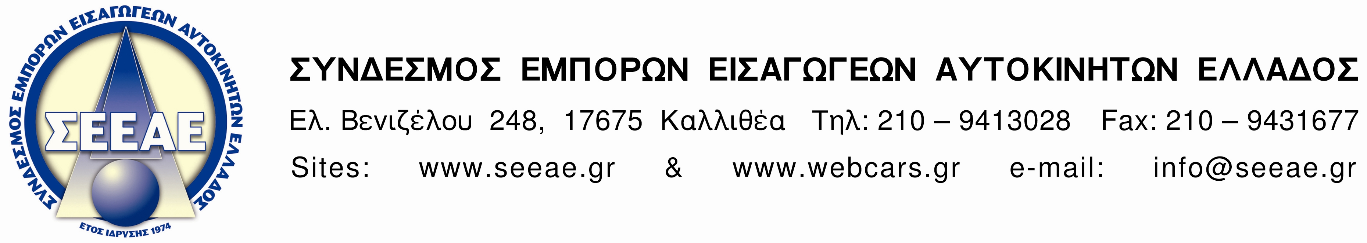

Καλλιθέα, 27 / 07 /2010
Αρ. πρωτ: 1962

Προς: | : | Κ. Δ. Σταματόπουλο, Γενικό Διευθυντή Φορολογίας
Θέμα: | : | Προσδιορισμός ποσοστού μικτού κέρδους

Αξιότιμε Κύριε Σταματόπουλε,

Όσον αφορά τον προσδιορισμό ποσοστού μικτού κέρδους, ο Σύνδεσμος Έμπορων Εισαγωγέων Αυτοκινήτων Ελλάδος ζητά να ξεχωρίσει το κέρδος μας από το κέρδος των εθνικών εισαγωγέων. Να οριστεί εμπορικό κέρδος το ένα τρίτο (1/3) του ολικού κέρδους προ εκπτώσεων και προσφορών.

Με τιμή
Εκ μέρους του Δ.Σ.

Ο ΠΡΟΕΔΡΟΣ |  | Ο ΓΕΝ. ΓΡΑΜΜΑΤΕΑΣ
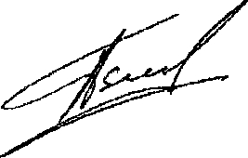 |  | 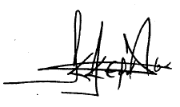
ΑΠΟΣΤΟΛΟΣ ΠΕΤΙΜΕΖΑΣ |  | ΚΩΝ/ΝΟΣ ΚΕΡΑΤΣΑΣ

